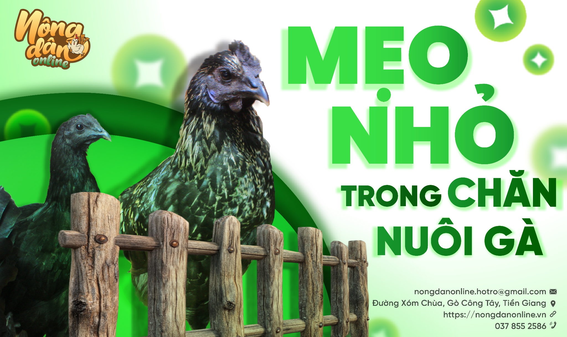
Drive ảnh và ảnh miêu tả:8-11 Những Mẹo Nhỏ Trong Chăn Nuôi Gà - Khanh

NHỮNG MẸO NHỎ TRONG CHĂN NUÔI GÀ
Những Mẹo Nhỏ Trong Chăn Nuôi Gà Hiệu Quả | Nông Dân Online
Chăn nuôi gà không chỉ là một nghề, mà còn là niềm đam mê của nhiều người. Để thành công và phát triển trong lĩnh vực này, dưới đây là một số mẹo chăn nuôi gà thả vườn được chia sẻ bởi các chuyên gia từ Nông Dân Online. Những kỹ thuật này giúp bạn tối ưu hóa quá trình nuôi gà và đạt hiệu quả cao.

1. Chọn Giống Gà Phù Hợp
Giống gà là yếu tố quan trọng hàng đầu quyết định sự thành công trong chăn nuôi gà thả vườn. Hãy chọn những giống gà khỏe mạnh, có khả năng thích nghi tốt với môi trường và điều kiện thả vườn.
- Mua giống từ trại uy tín: Điều này giúp đảm bảo chất lượng con giống và giảm thiểu nguy cơ lây bệnh.
- Lợi ích: Giống gà chất lượng không chỉ giúp nâng cao năng suất mà còn giảm rủi ro trong quá trình nuôi.

2. Chuồng Trại và Môi Trường Sống
Môi trường sống ảnh hưởng trực tiếp đến sức khỏe và sự phát triển của gà. Để tạo ra chuồng trại tốt, bạn cần chú ý các yếu tố sau:
- Xây chuồng ở nơi cao ráo, thoáng mát: Tránh ẩm ướt và thiết kế sao cho gà có đủ không gian vận động.
- Ánh sáng và không khí: Chuồng cần được bố trí nơi có ánh sáng tự nhiên và không khí lưu thông tốt, giúp gà phát triển khỏe mạnh.
- Sân vườn rộng: Gà có không gian chạy nhảy và vận động sẽ giúp tăng cường hệ miễn dịch, từ đó nâng cao chất lượng thịt.

3. Chế Độ Dinh Dưỡng Đầy Đủ
Dinh dưỡng là yếu tố quyết định đến tốc độ tăng trưởng và khả năng sinh sản của gà. Hãy đảm bảo cung cấp thức ăn giàu dinh dưỡng và vệ sinh, bao gồm:
- Thức ăn giàu protein: Đảm bảo nguồn thức ăn giúp gà phát triển nhanh và khỏe mạnh.
- Bổ sung rau xanh, cỏ và côn trùng: Tạo khẩu phần ăn đa dạng để gà phát triển toàn diện.
- Nước sạch: Đảm bảo gà luôn có nước sạch uống, thay nước thường xuyên để tránh nhiễm khuẩn.

4. Phòng Bệnh Hiệu Quả Cho Gà
Phòng bệnh là một trong những yếu tố quan trọng nhất trong chăn nuôi gà. Để giảm nguy cơ mắc bệnh, bạn cần:
- Tiêm phòng vắc-xin đầy đủ: Các loại vắc-xin như Newcastle, Gumboro và tụ huyết trùng là cần thiết để bảo vệ gà khỏi các bệnh phổ biến.
- Theo dõi sức khỏe thường xuyên: Kịp thời phát hiện và điều trị sớm khi có dấu hiệu bất thường, giúp giảm thiểu thiệt hại.

5. Kết Luận
Chăn nuôi gà thả vườn sẽ trở nên dễ dàng hơn nếu bạn áp dụng những mẹo nhỏ từ Nông Dân Online. Hãy theo dõi website để cập nhật thêm nhiều kiến thức bổ ích, giúp bạn xây dựng một cộng đồng chăn nuôi bền vững và phát triển.

